
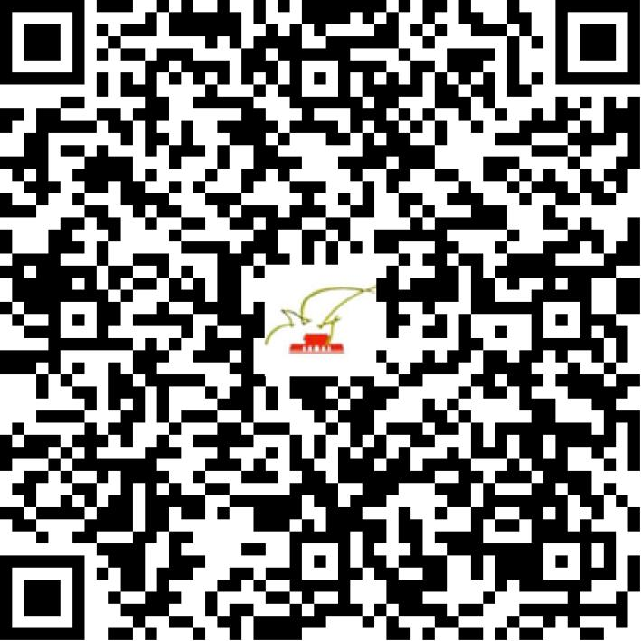

京网文〔2021〕2060-543号

2021 | 年 | 05 | 月 | 11 | 日
名 称 | 北京电动生活信息技术有限公司
住 所 | 北京市顺义区金穗路2号院10号楼8层804
法定代表人 | 魏士钦
主要负责人
类 型 | 有限责任公司
首次发证日期 | 2021年05月11日
有效期 | 2024年05月10日
网站域名 | touchpower.cn
经营范围 | 利用信息网络经营表演
发证机关
编号
许可证有效期届满前30日内办理延续，有效期届满未延续的将依法予以注销。

